Протокол конкурса творческих работ «Зеркало природы - 2014»

В соответствии с планом работы МБОУ ДОД Дома детского творчества с учащимися школ Тисульского района на 2013-2014 учебный год до 25 апреля 2014 года проходил районный конкурс детского творчества «Зеркало природы- 2014». Конкурс проведен с целью привлечения внимания учащихся к проблемам охраны окружающей среды посредством художественного творчества.
Конкурс проводился по следующим номинациям:
I.«ПРИРОДА И ТВОРЧЕСТВО» (работы из соломки, дерева, бересты).

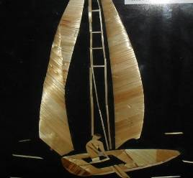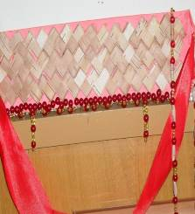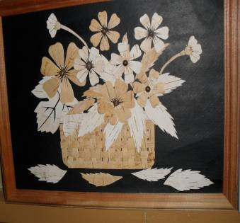

II. «ПРИРОДА И ТВОРЧЕСТВО» (работы из других природных материалов: различных частей растений, перьев, ракушек, камней и др.)

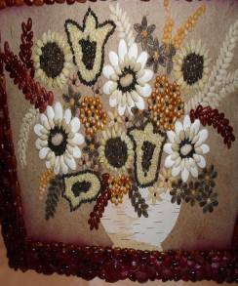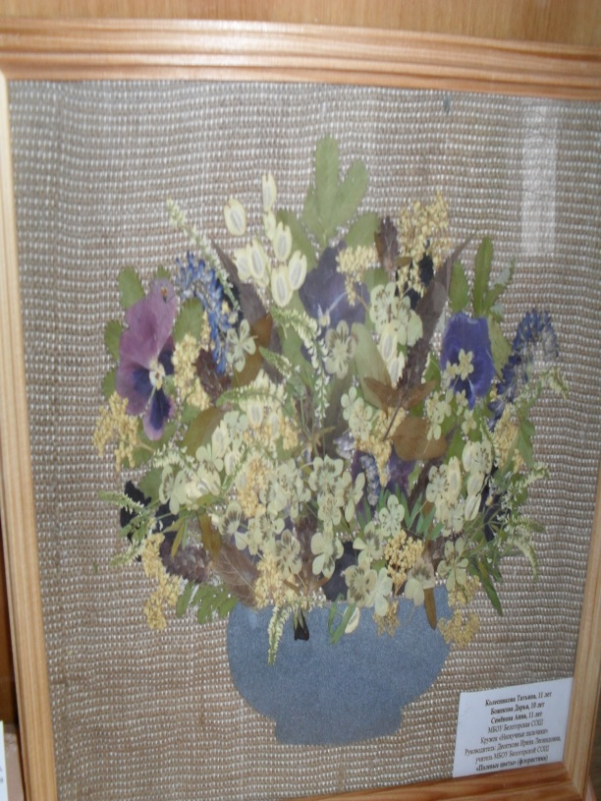

III. «СКУЛЬПТУРА И КЕРАМИКА» (круглая скульптура и рельефные панно, объемные и плоские композиции и др.).

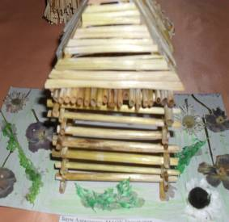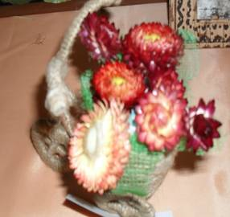

В конкурсе принимали участие учащиеся образовательных учреждений всех типов и видовв возрасте 8-17 лет
В конкурсе приняли участие:
МБОУКомсомольская СОШ- 1
МАОУ Тисульская СОШ № 1 – 16
МБОУ ДОД Дом детского творчества – 3
МСКОУ Тисульская СКОШИ – VIII вида – 3
МКОУ Комсомольский детский дом - 2
МБОУ Белогорская СОШ – 11
Всего: 36 учащихся
Рассмотрев итоги конкурса,
ПРИКАЗЫВАЮ:
- Вручить грамоты:
1.Номинация «ПРИРОДА И ТВОРЧЕСТВО» (работы из соломки, дерева, бересты):
1 место:Баум Александра, МАОУ Тисульская СОШ №1, 13 лет, руководитель Плиско Е.А.
2 место: Петухова Олеся, МКОУ Комсомольский детский дом, 16 лет, руководитель
Бессингер В.В.
2 место: Липатов Евгений, 14 лет, МБОУ ДОД Дом детского творчества, творческое
объединение «Юный столяр», руководитель Липчак С.Г.
3 место: Костицын Илья, 8 лет, МБОУ ДОД Дом детского творчества, творческое
объединение «Тропа к здоровью», руководитель Степанов Н.И.
3 место: Сомов Вадим, МКОУ Комсомольский детский дом, 12 лет, руководитель Пфафенрод Ю.М.
Номинация «ПРИРОДА И ТВОРЧЕСТВО» (работы из других природных материалов: различных частей растений, перьев, ракушек, камней и др.)
1 место: Божекова Дарья, 10 лет, Семёнова Анна, 11 лет, Колесникова Татьяна, 11 лет,
МБОУ Белогорская СОШ, руководитель Десяткова И.Л.
2 место:БобышеваТатьяна,МАОУТисульская СОШ №1,13 лет,руководительПлиско Е.А.
3 место:Гурских Валерия, МАОУ Тисульская СОШ № 1, 14 лет, руководитель Елисеева Л.В.
Номинация «СКУЛЬПТУРА И КЕРАМИКА» (круглая скульптура и рельефные панно, объемные и плоские композиции и др.).
1 место: Акимова Мария, МБОУ ДОД Дом детского творчества, творческое объединение «Цветы России», руководитель Черникова Л.Н.
2 место: Бредихин Денис, МБОУ Белогорская СОШ, 9 лет, руководитель Дубровская Е.П.
3 место: Мазурин Алексей, МБОУ Белогорская СОШ, 9 лет, руководитель Дубровская
Е.П.

2. Контроль за исполнением приказа возложить на Коледину Т.И., методиста МБОУ ДОД Дома детского творчества.

Директор МБОУ ДОД
Дом детского творчества Е.Ю. Панина

